
大连海事大学

Java语言程序设计实验报告

实验题目： 超级马里奥小游戏
学 院： 信息科学技术学院
专 业： 计算机类
班 级：
姓 名：
学 号：
指导教师：
完成时间： 2025年06月05日

成绩评定
评语

成绩

目录
一．实验项目简介 3
二．需求分析报告 3
三．技术难点及要点 3
四．实现过程 3
五．使用说明书 10
六．实验结果及总结（重点） 11

实验项目简介
本Java大作业完成了简单的小游戏——超级马里奥，实现了对马里奥的操作，以及通关。

需求分析报告
- 项目目标：实现通过键盘对马里奥的操控，如左右移动等，实现对部分砖块以及对敌对人物的破坏以得到分数，最终完成第三关实现游戏结束或者与敌对生物发生碰撞而结束游戏。
- 功能性需求分析：马里奥生成在场景初始位置中，通过“↑”，“↓”，“←”，“→”操控马里奥上下跳跃，左右移动来躲避食人花或杀死蘑菇敌人和碰撞砖块来获取分数，在到达第三关后通过触碰旗杆上的旗子来自动进入城堡结束游戏获得胜利。

三．技术难点及要点
技术实现中的难点是在跟随教程设计整个游戏的时候有部分Java编程的基础语法还未学习到，使得设计过程略显复杂，如Java的try-catch机制和线程，以及对最主要的图形化编程机制的不了解，但通过后续基础知识的补全和对AI的利用，使得编程中的大部分难点得以解决。
技术实现中的要点是要确实理解各类间的关系以及实现图像显示的具体过程和机制。

四．实现过程
首先，设计了MyFrame类，用于加载窗口对象，储存以及加载所有背景和人物的图像，其继承了JFrame类用以实现窗口的创建，实现了KeyListener接口和Runnable接口用以实现对键盘的监听和多线程的实现，相应的重写了接口中的方法，其中的MyFrame（）构造方法完成了对窗口的具体操作，MyFrame类中的main（）方法完成对MyFrame对象的创建
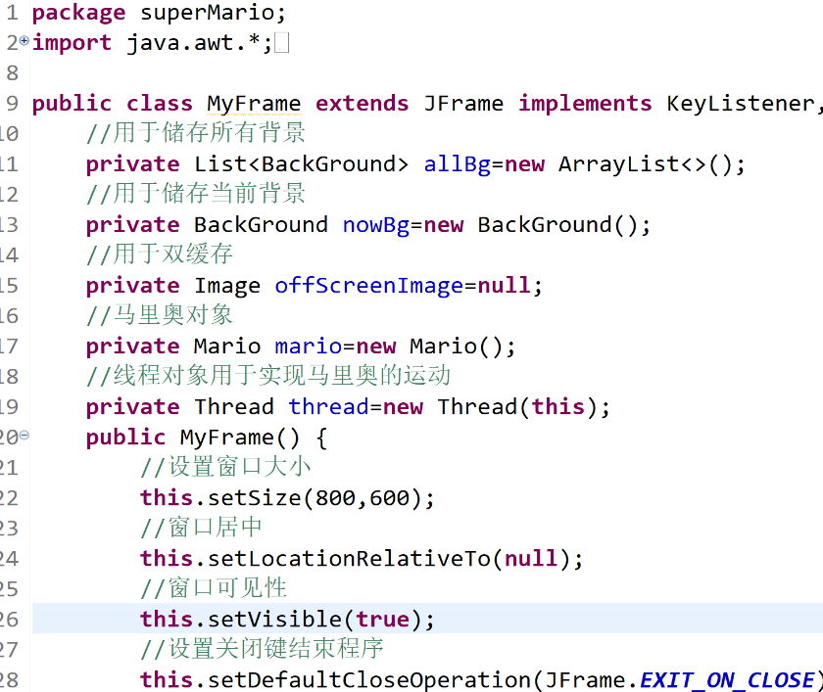
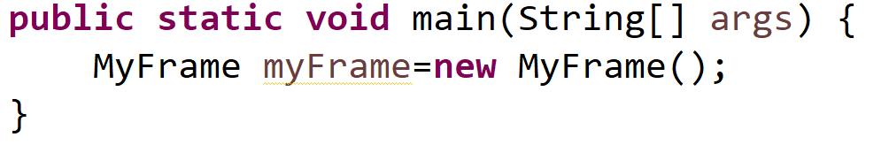
随后，创建了常量类用来保存常量，如背景图片等，对马里奥的左右跑等动作利用ArrayList类对图片进行加载，并且设置了加载图片的方法init（），对图片进行加载，并且在MyFrame类的无参构造中添加了对应语句
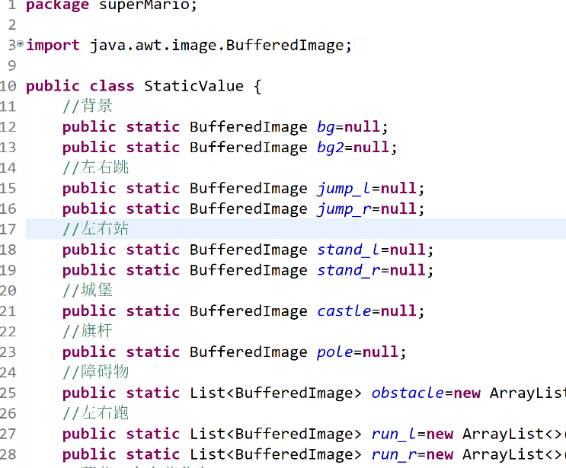
然后，设计了BackGround类，用来显示当前场景，和绘制障碍物等，其有无参和有参两个构造方法，前者用于创建对象，后者用于实现具体的游戏关卡，并在MyFrame类中创建BackGround对象用于储存背景，完成了MyFrame类中对图像的绘制，并且设置将图片绘制于窗口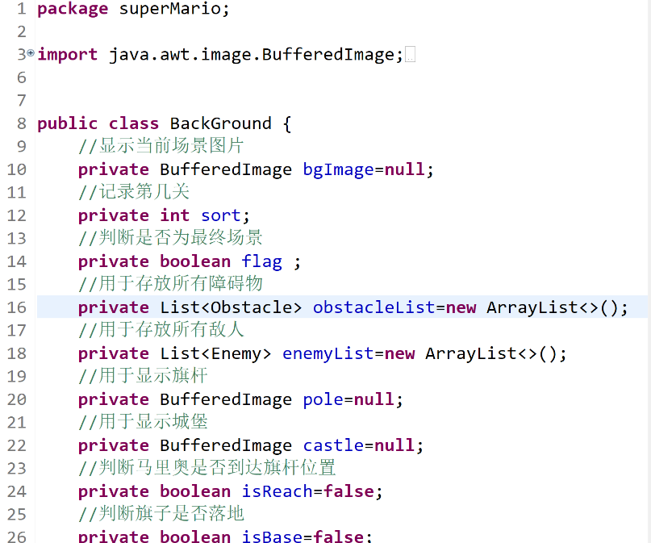
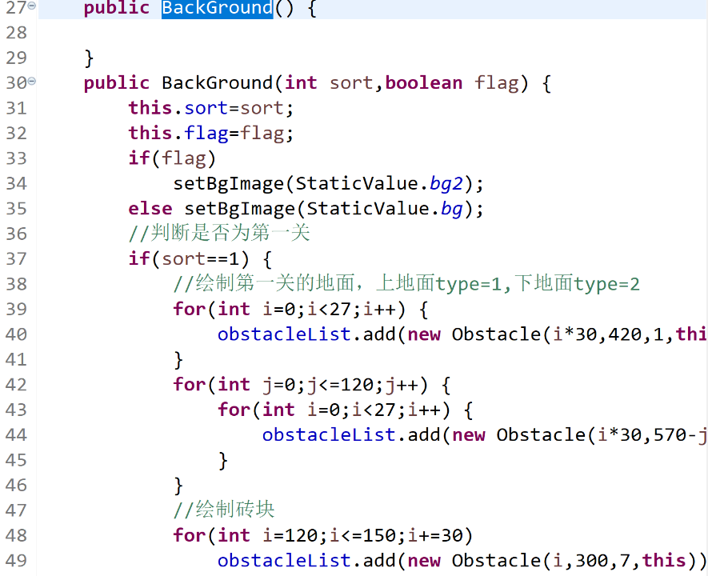
随后，又创建了Obstacle类，实现了Runnable接口，用以实现多线程，此类用于记录障碍物的位置，以便判断与人物位置关系
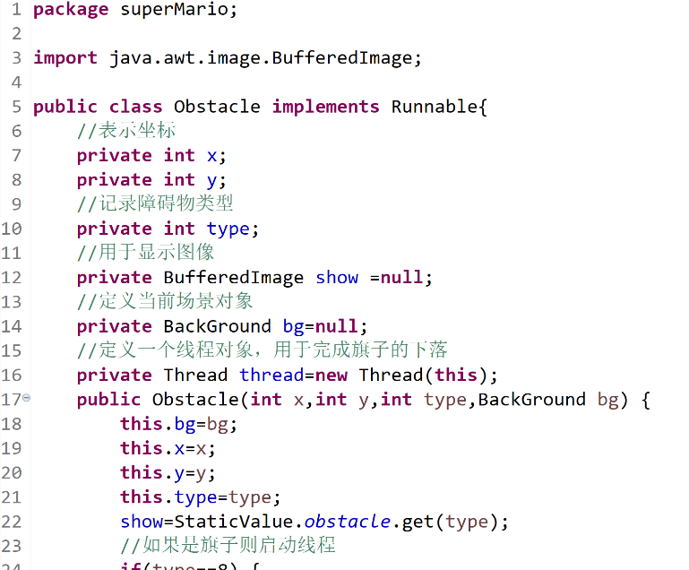
然后，进行第一关的设计，在StaticValue类中完成了水管等的读取，并且在BackGround类中的有参构造中对第一关进行了判断，并进行相应加载，实现在MyFrame中的绘制，第二，三关与第一关设计过程类似
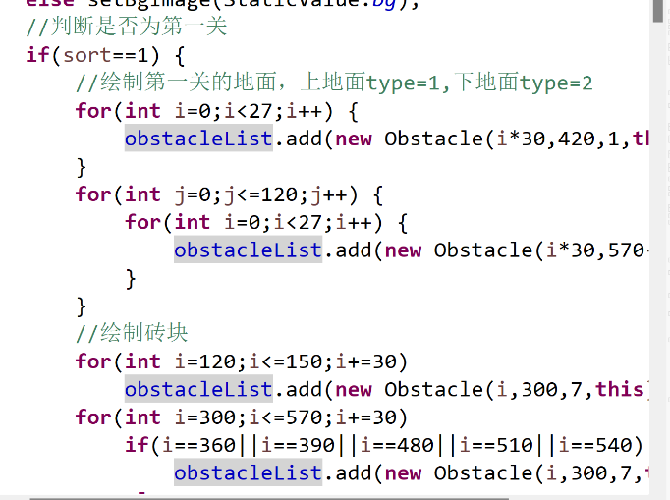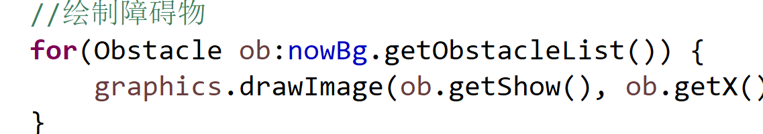
然后，设计了Mario类，实现了Runnable类用以实现多线程，该类中记录了人物坐标位置并且实现了人物的各种运动和障碍物的碰撞与阻挡，Mario类中的无参构造用于创建对象，有参构造用于初始化人物朝向和线程的开始，并且在MyFrame类中MyFrame()初始化了马里奥对象，在paint（）方法中绘制马里奥，并进一步实现了马里奥的移动，包括跳跃和下落以及左右移动，随后，实现了障碍物的阻挡功能和对砖块的破坏
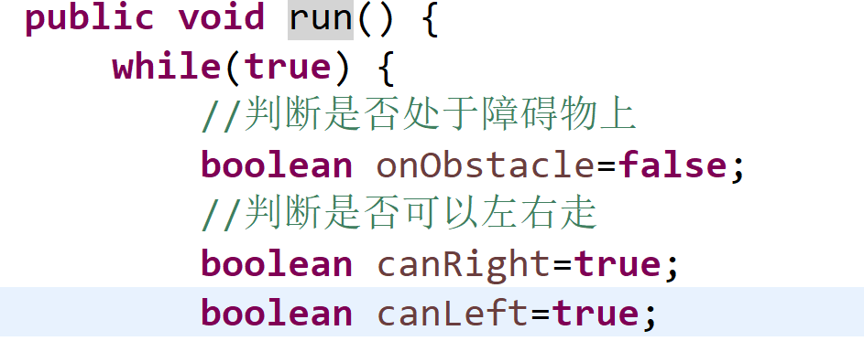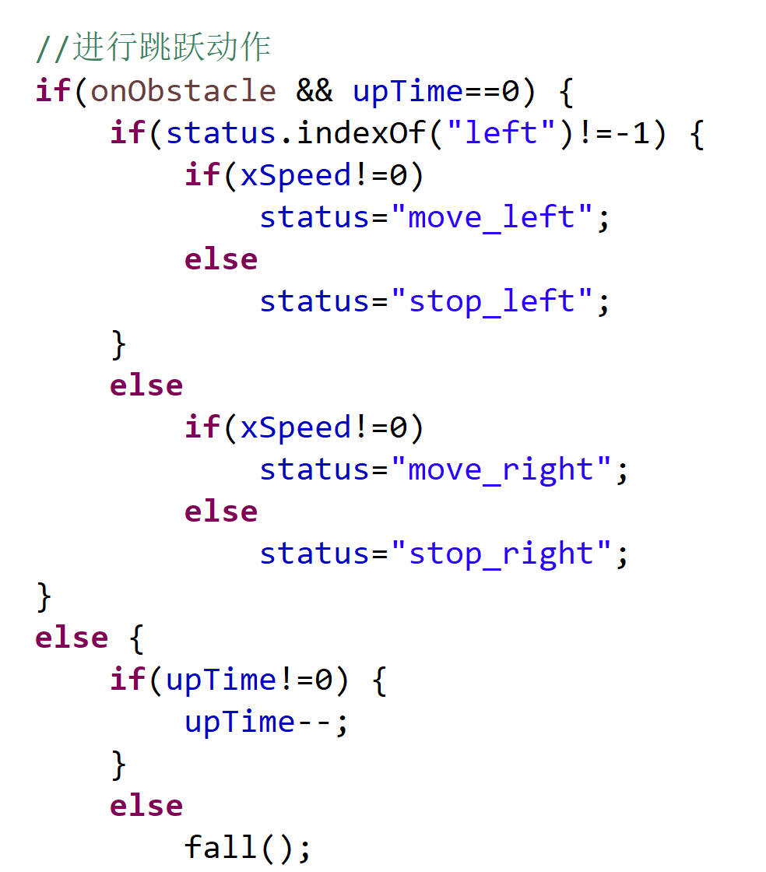
然后，实现了游戏结束，即在第三关碰到旗子
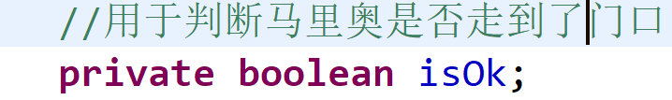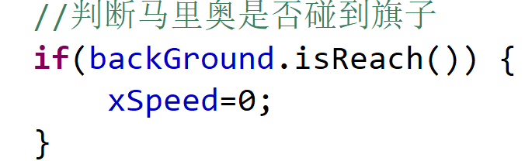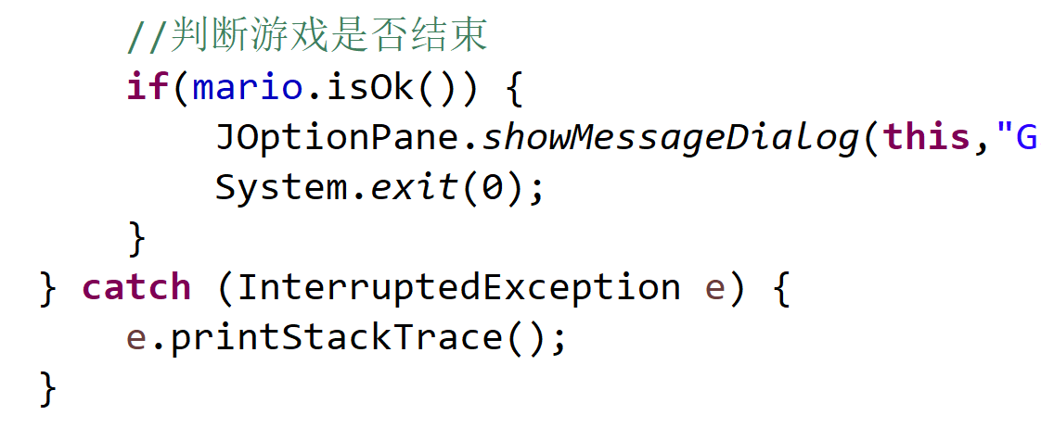
之后，创建了敌人类，并将敌人绘制与窗口中，而且实现了马里奥杀死敌人的方法，以及马里奥的死亡方法
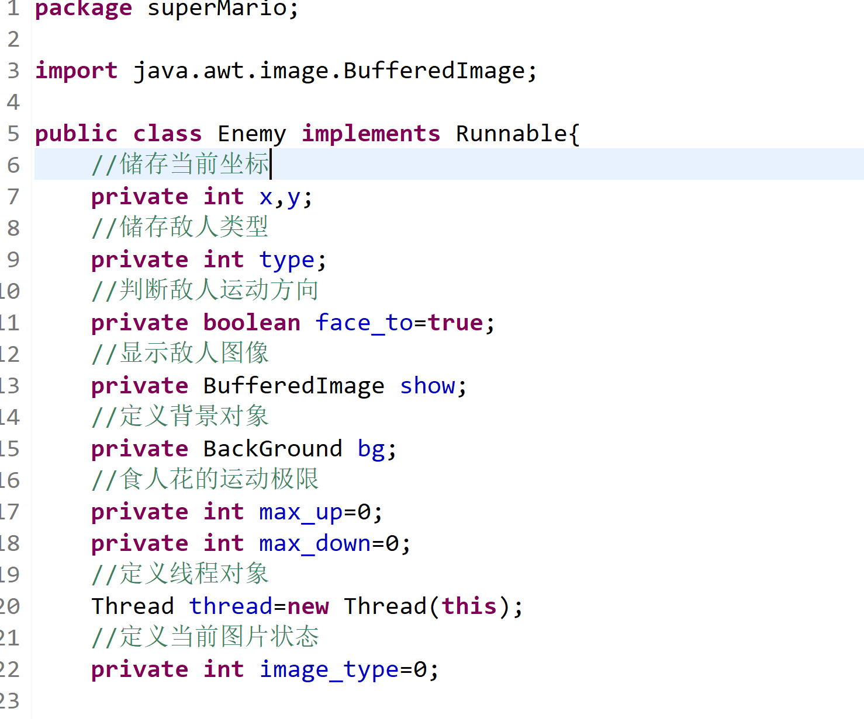
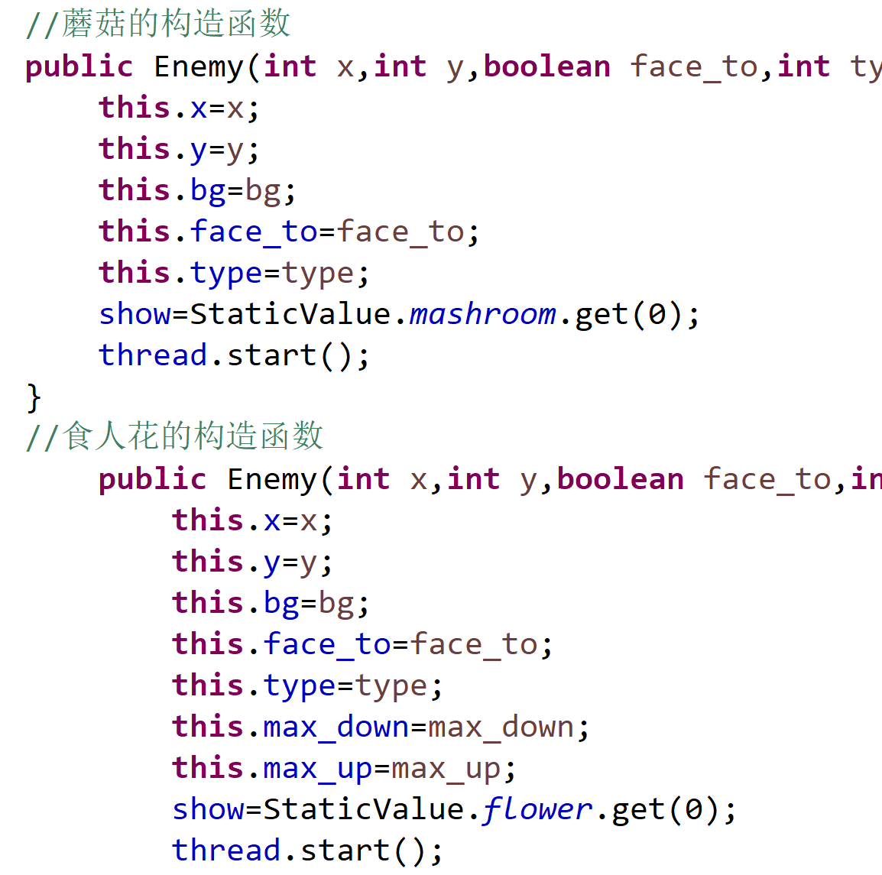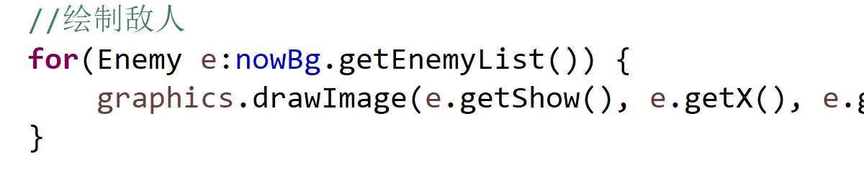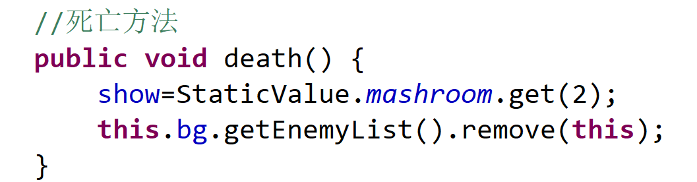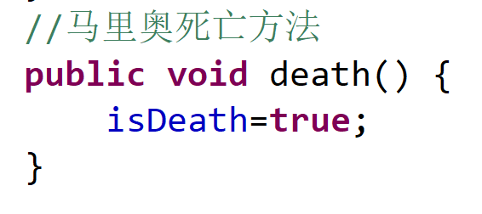
最后，额外增加了积分功能
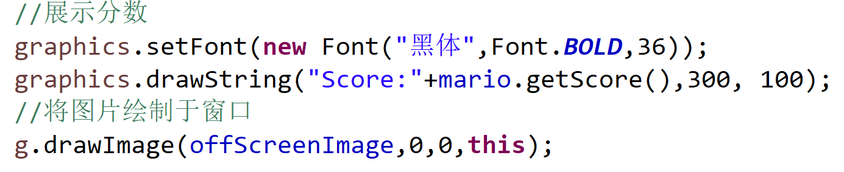
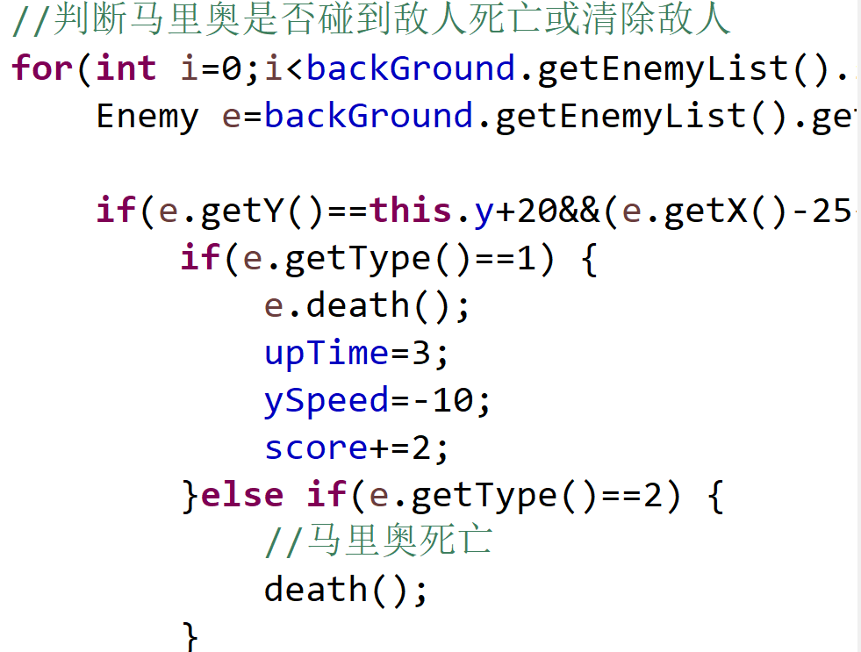
类图如图所示
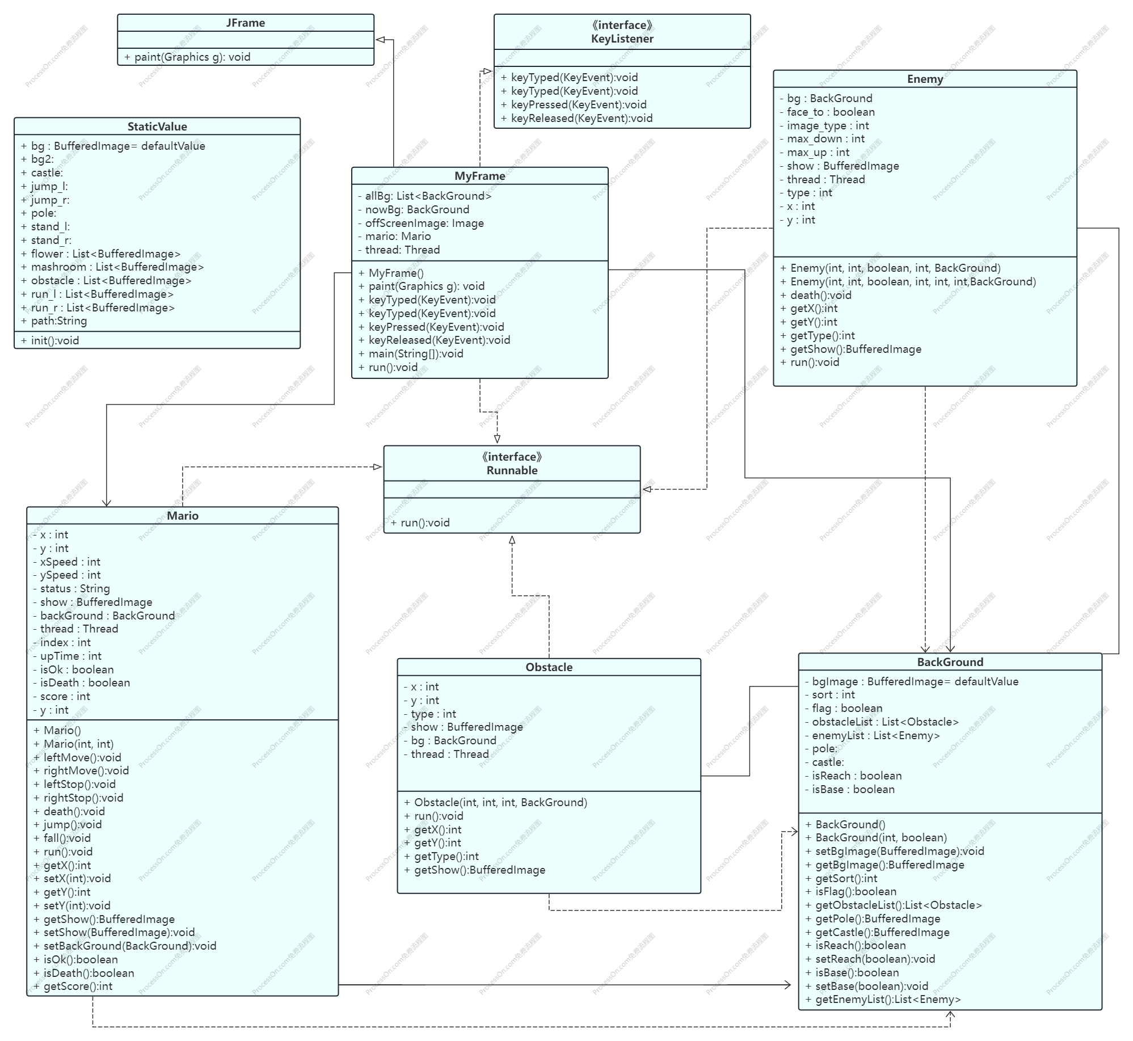
（注：未标出引用的类，仅标出创建和继承的类和实现的接口）

五．使用说明书
游戏说明书
- 游戏概述：水管工马里奥被困于野外，通过操纵马里奥躲避敌人，最终安全地进入城堡的横板动作冒险游戏。
- 游戏操作： 利用键盘上的“↑”，“↓”，“←”，“→”操控马里奥左右移动，上下跳跃
- 游戏元素：砖块，水管，马里奥，蘑菇，食人花，城堡，旗杆，旗子。
- 游戏模式：单人单机模式
- 游戏进度与存档：游戏总共分为三关，即三个不同的场景。通过破坏可破坏的砖块获得1分，踩死蘑菇敌人获得2分，最终来到第三关触碰到旗子，走入城堡，实现游戏的结束。注：本游戏不能存档
- 游戏技巧与提示：“↑”，“↓”，“←”，“→”对应跳跃，下落，左移，右移，连按“↑”，可以实现连跳，在空中长按“←”或“→”，可以实现空中滑翔，通过上述操作来躲避敌人。
- 故障排除：游玩过程中出现马里奥碰撞某些水管而游戏结束属于正常状况。最终第三关旗子落地后马里奥从空中走入城堡属于正常状况。

六．实验结果及总结（重点）
- 实验结果截图
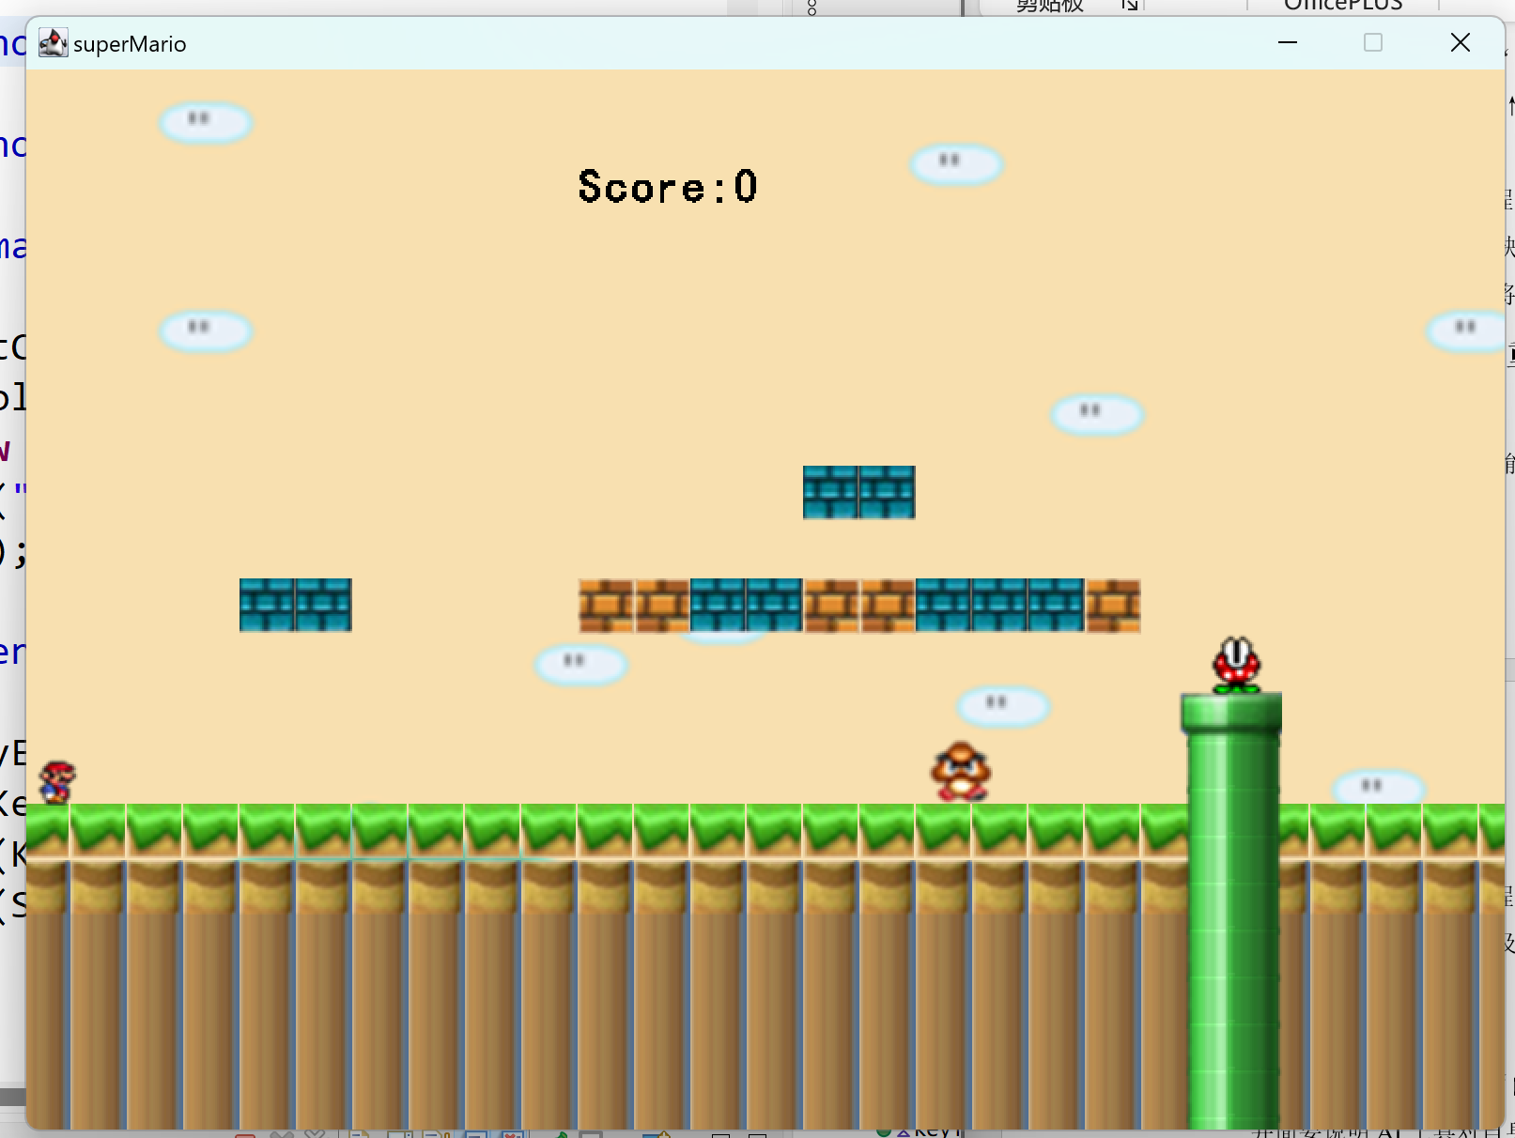
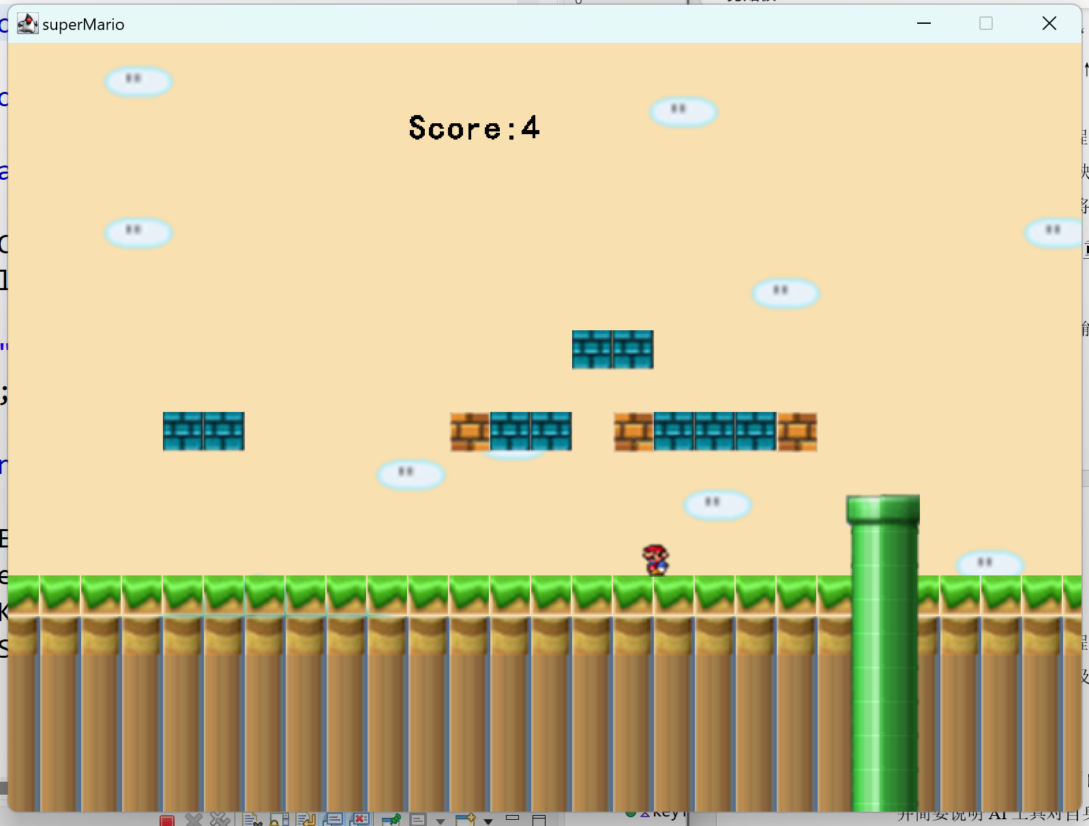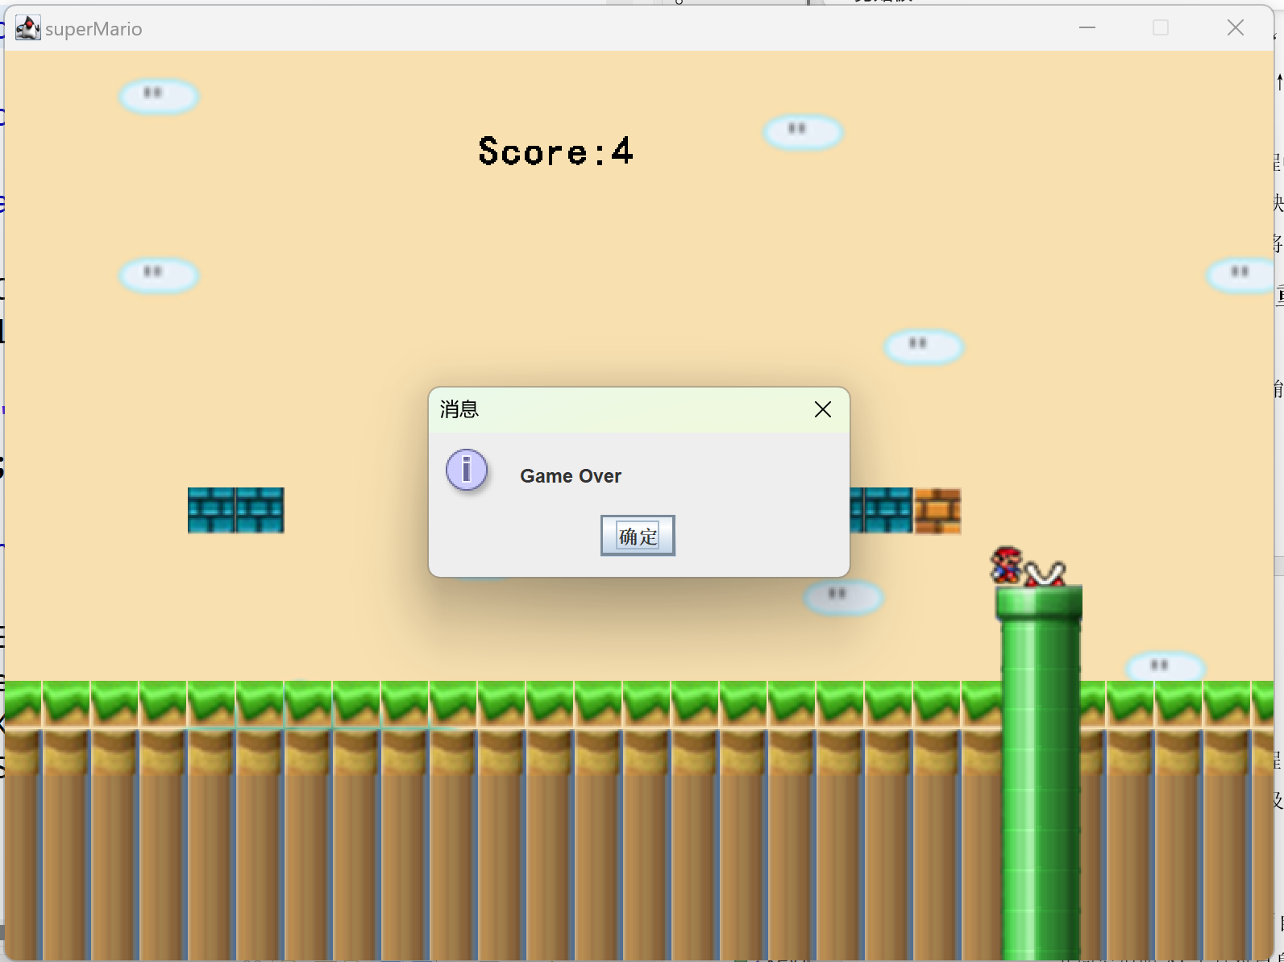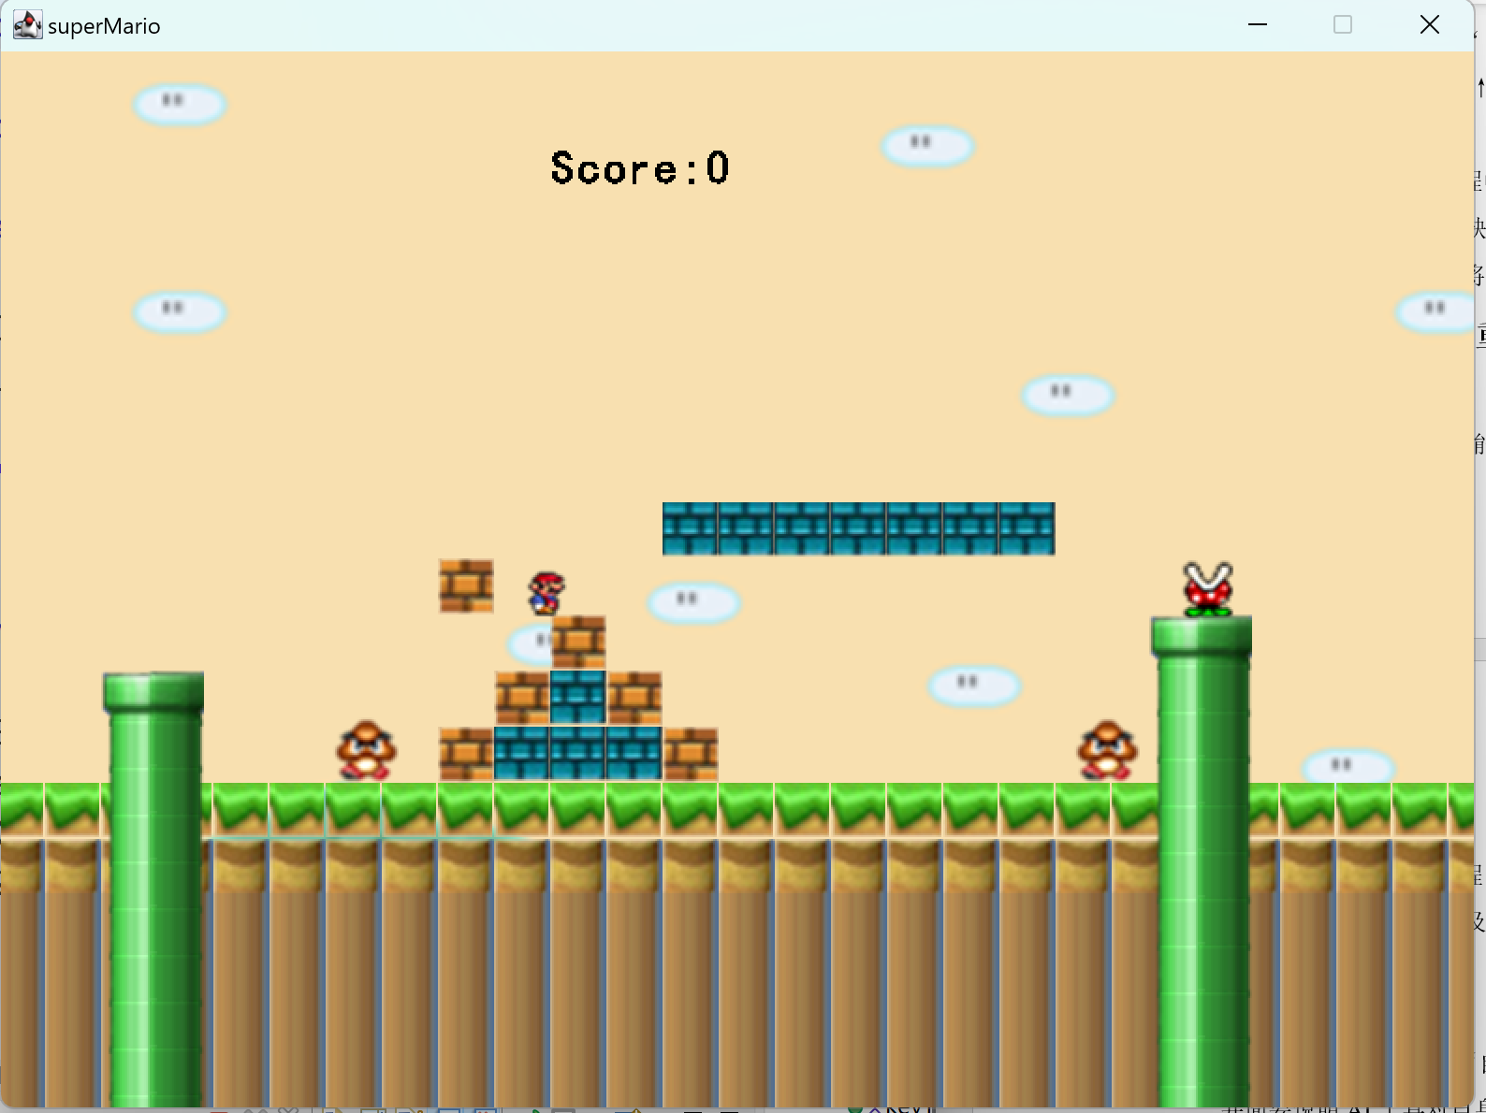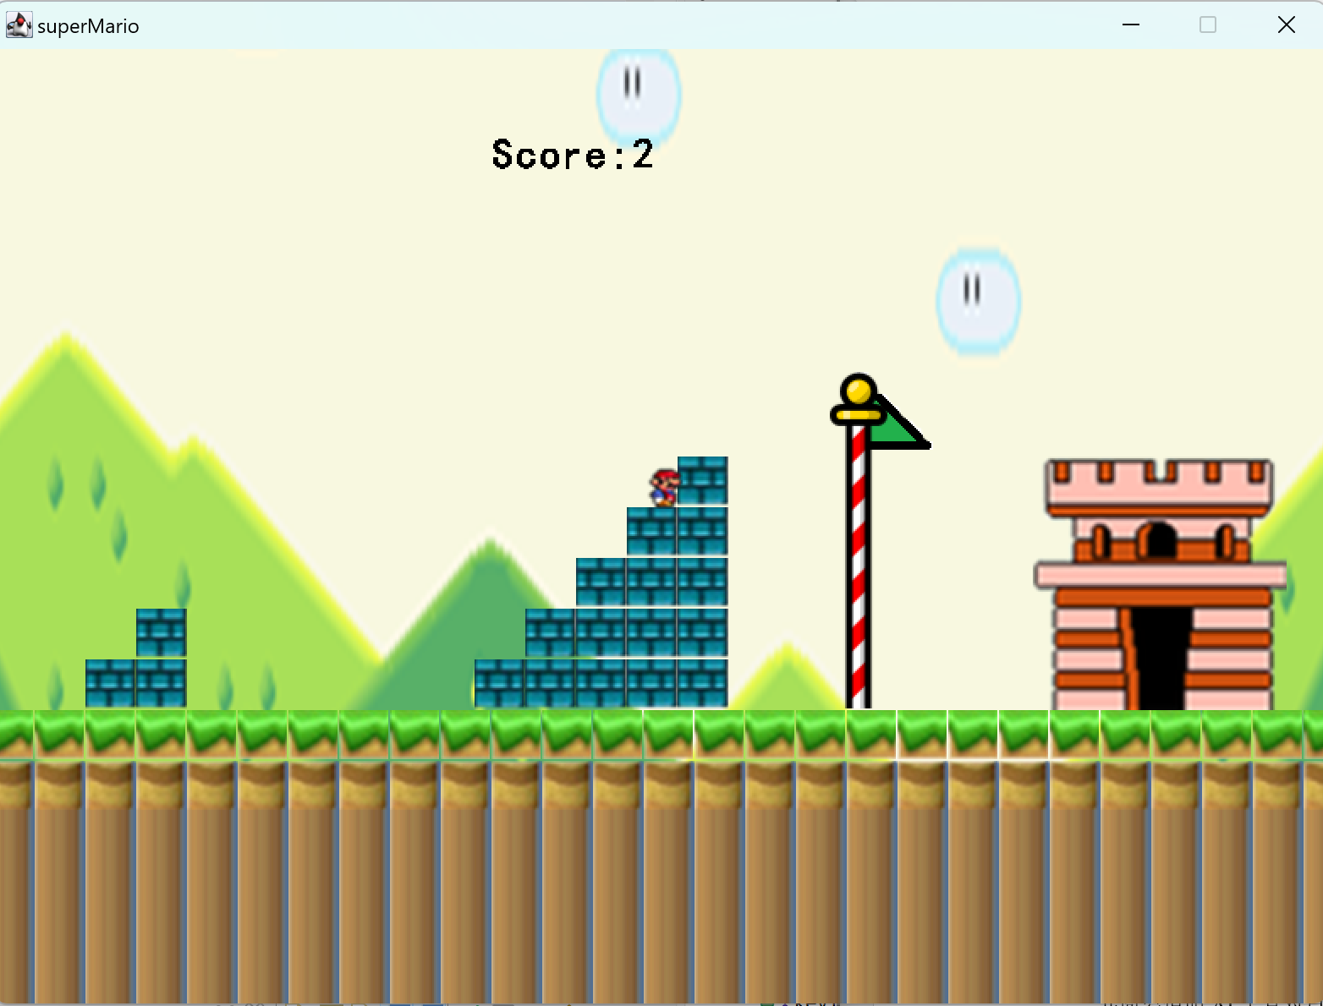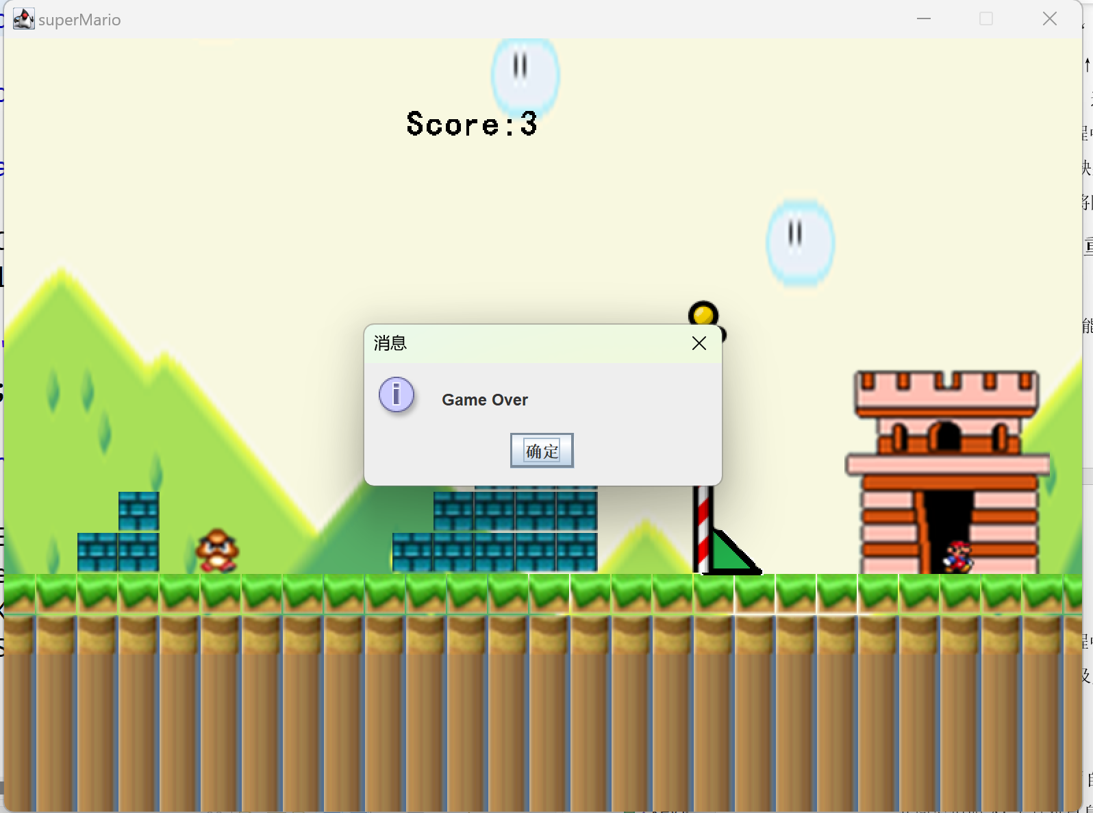
- 实验总结
编程、调试过程中遇到的问题：
不了解如何将图片载入Java文件中，上网查询得到解答；
在设计利用键盘操作人物移动的过程中写错“↑”的Unicode编码，导致无法利用“↑”操控人物跳跃，上网查询后改为对应的编码；
设计过程中出现了马里奥与敌人碰撞后游戏不结束，将代码截图发给AI分析，最终发现是判断语句中缺少System.exit(0);语句；
出现不能破坏可破坏的砖块的情况，发现是忘记将障碍物对应图片从ObstacleList中移除；
忽略线程启动的语句导致碰到旗子后马里奥不能运动，最终发现是对应语句的缺失；
对于马里奥能否与砖块发生碰撞以及敌对生物可移动范围的判断条件编写出错，使得程序出现很离谱的错误，利用AI分析得到解答等
未解决的问题、未实现的功能：
问题:
游玩过程中偶尔会出现马里奥碰撞某些水管而游戏结束的情况，可能是食人花与水管图片重叠，使得判定出错。
会出现最终第三关旗子落地后马里奥从空中走入城堡的状况，可能是对线程启动的条件设置有误，如图：
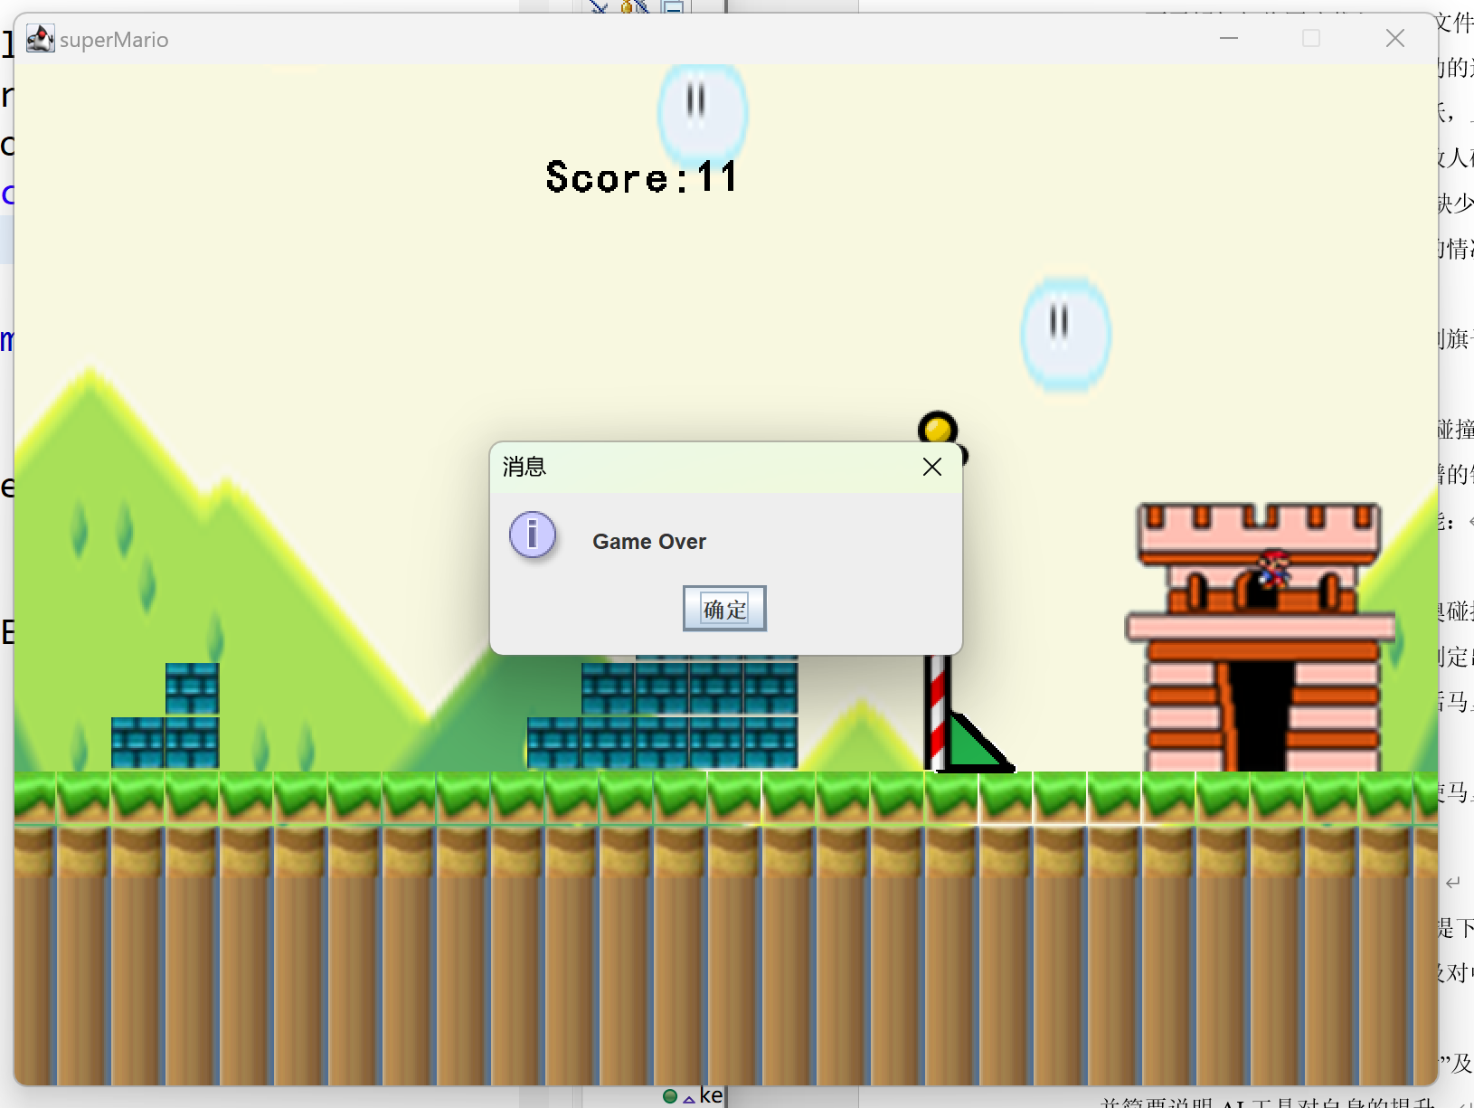
未对跳跃动作次数有所限制使马里奥能“飞翔”略过障碍物，如图：
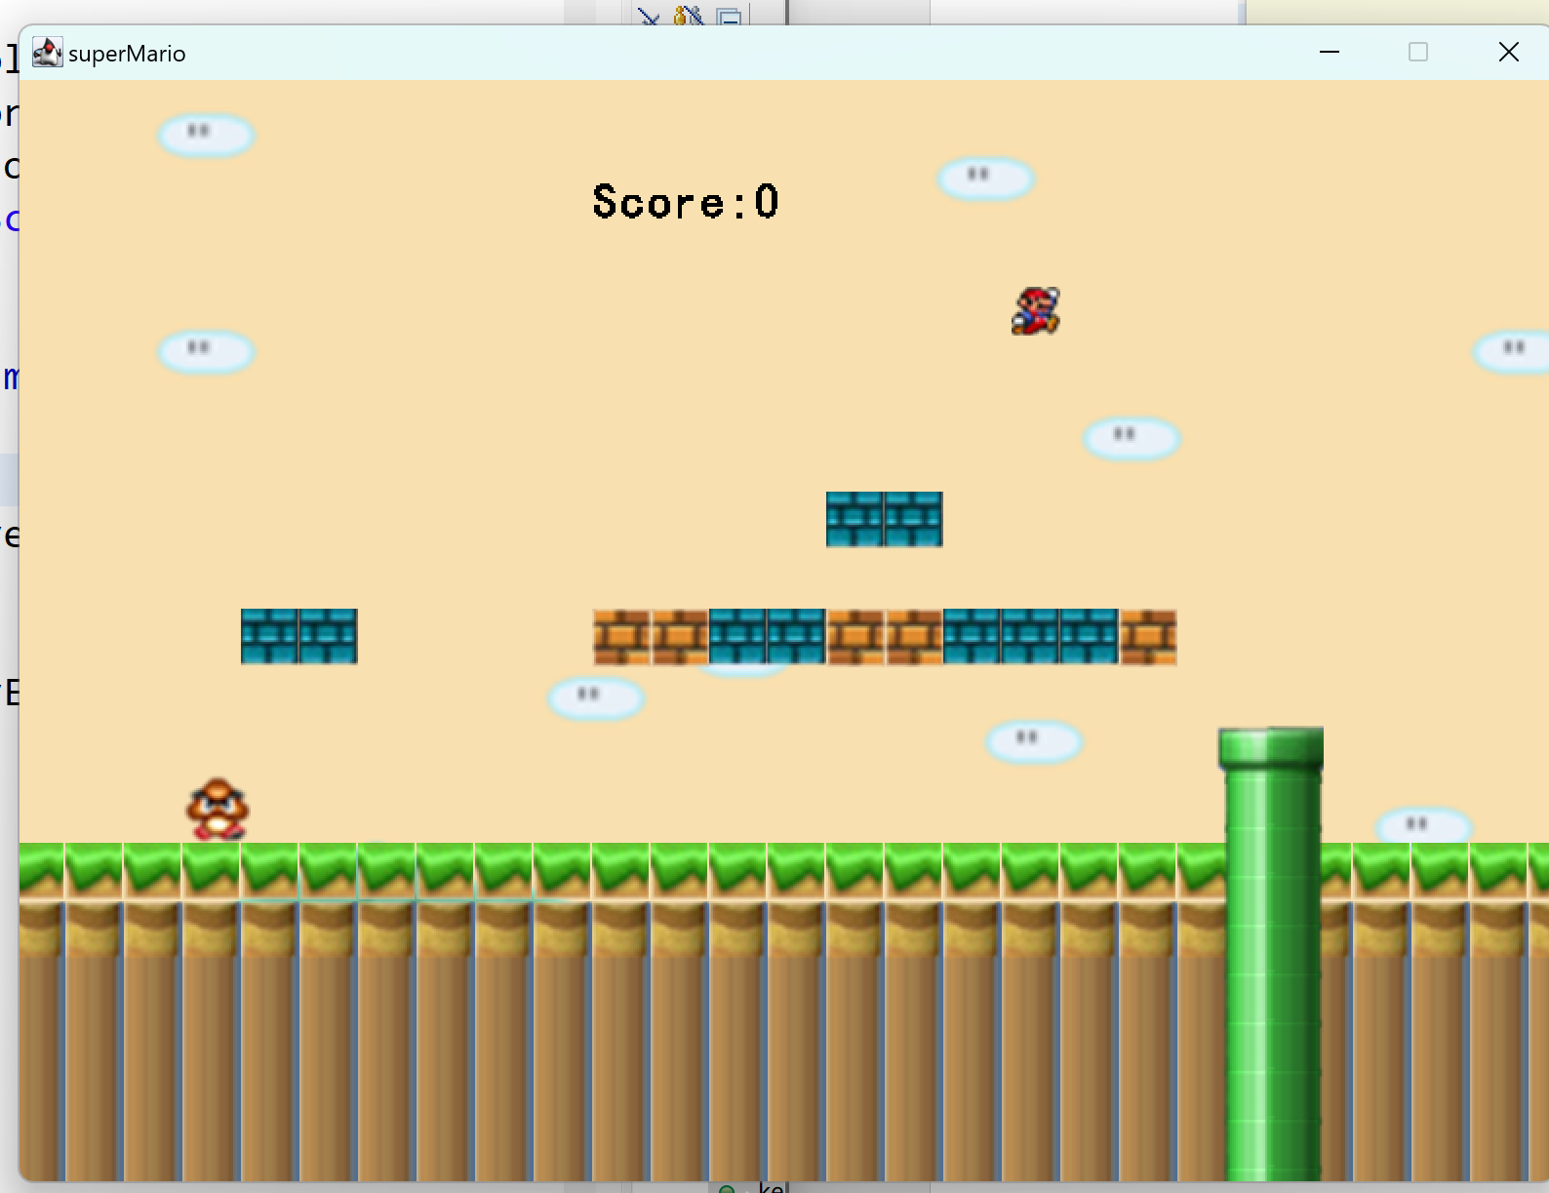
功能：
中途存档的功能；外加音乐或者设计其他关卡和敌人以及增加其他道具和功能。
在进一步掌握基础知识的前提下后续可以网上查询相关教程进行学习来完成游戏背景音乐的添加以及对中途存档功能的实现。
- AI应用总结
尽管有着对应的视频教程，但在实验过程中还是难免的出现一些不理解的内容荣或者出错的问题，这时我就依赖于AI来帮我解答问题，对与不理解的内容我采用询问AI的方法，例如“什么是双缓存”，“线程是啥，以及对应的start()和sleep()方法各有什么作用，为啥sleep()语句要放在try-catch语句块中”“paint()方法和repaint()方法有啥关系”等等，如图：
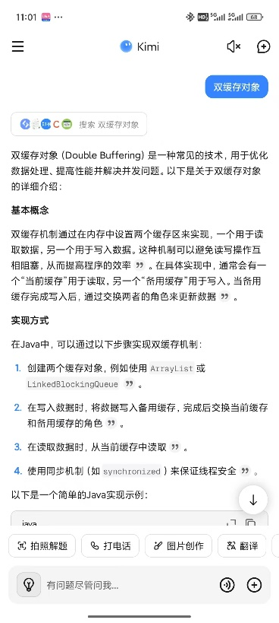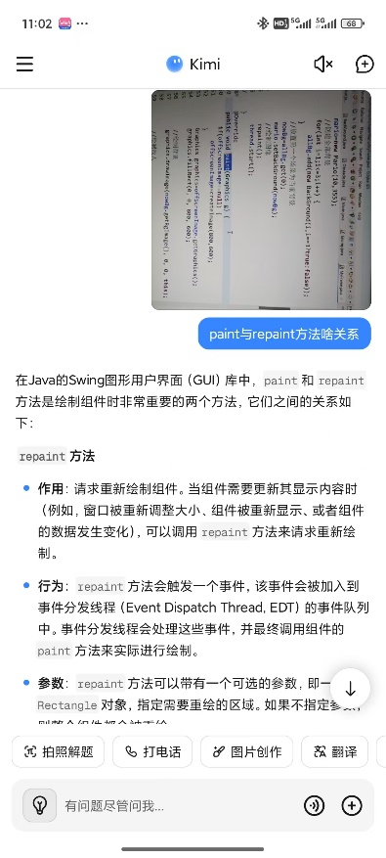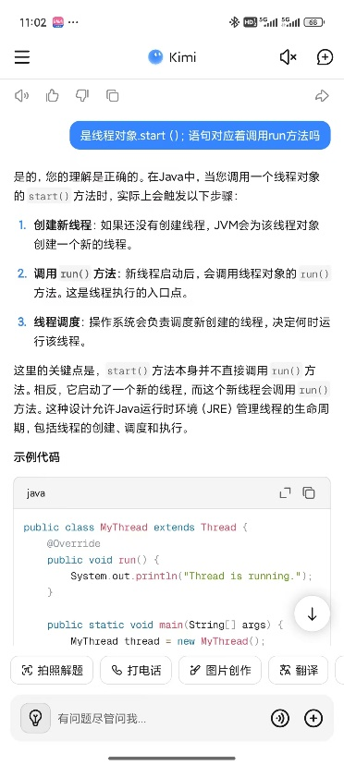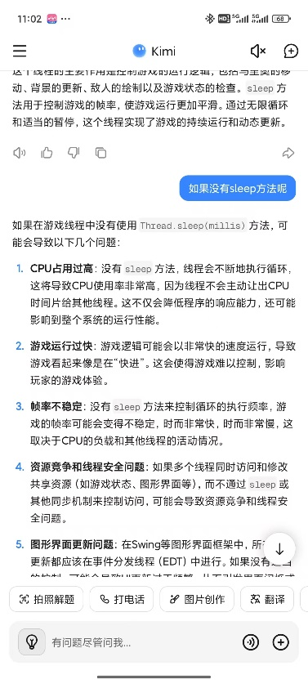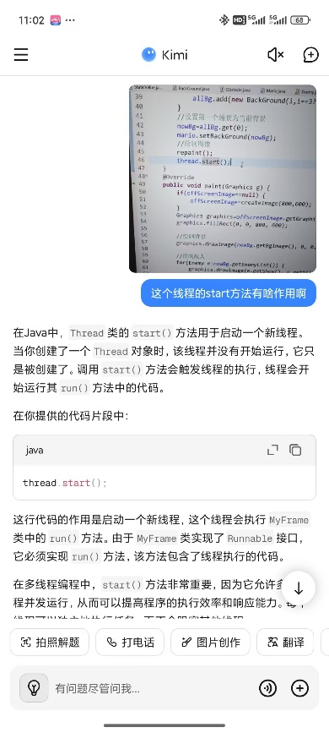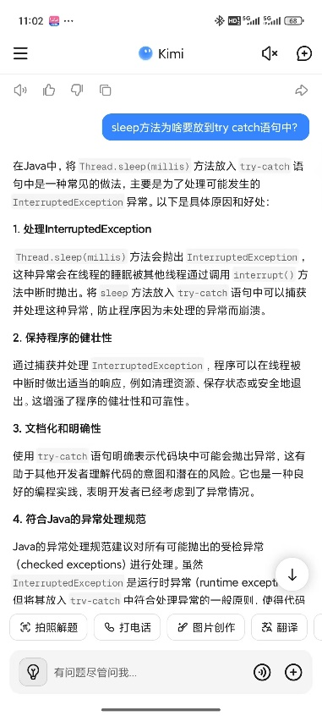
由于对基础知识的缺乏，我不能辨别内容的正误，所以我同时询问了其他AI以验证内容的正误。
总之，通过AI的辅助我得以更好地理解程序内容，完成Java实验的大作业。

